句子：一把青菜

①用全分割法或Viterbi法将句子分割成： 一，把，青菜

②找出每个词包含的词性：一/s  把/n/v/l  青菜/n

③计算每一条路径的概率：

　　P(s,n,n|一，把，青菜) =P（一|s）\* P（把|n）\*P（青菜|n）

　　P(s,v,n|一，把，青菜) =P（一|s）\* P（把|v）\*P（青菜|n）

　　P(s,l,n|一，把，青菜) =P（一|s）\* P（把|l）\*P（青菜|n）

其中：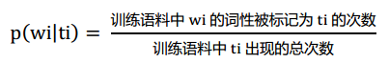

④取概率最大的那条路径为结果。